ПРОФИЛАКТИКА ТУБЕРКУЛЕЗА
К неспецифическим методам профилактики туберкулёза относят:
- Мероприятия, повышающие защитные силы организма: рациональный режим труда и отдыха, правильное полноценное питание, отказ от курения и употребления алкоголя, закаливание, занятия физкультурой;
- Меры, оздоравливающие жилищную и окружающую среду: снижение скученности и запыленности помещений, соблюдение режима проветривания.
Берегите себя и своих близких!
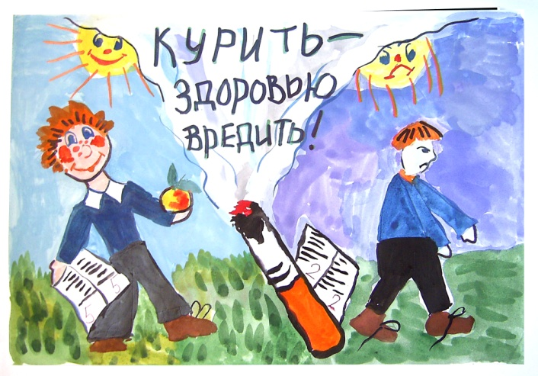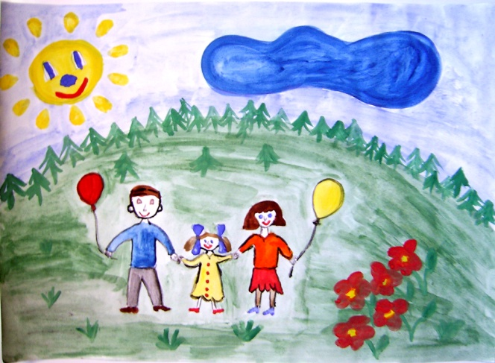
Рисунки выполнены учащимися общеобразовательных организаций Республики Татарстан г.Бугульма

